杭州市余杭区东湖街道星光街南侧一宗地号为33010910201000014的城镇混合住宅用地
土地估价报告
浙国土（2017）（估）字第079号

浙江国信房地产土地估价咨询有限公司
二〇一七年十一月十四日

土地估价报告

项目名称：杭州市余杭区东湖街道星光街南侧一宗地号为33010910201000014的城镇混合住宅用地出让土地使用权价格评估--为司法裁决提供参考依据而评估土地使用权价值

受托估价单位：浙江国信房地产土地估价咨询有限公司

土地估价报告编号：浙国土（2017）（估）字第079号

提交估价报告日期：二〇一七年十一月十四日

土地估价报告
第一部分 摘要
一、估价项目名称
杭州市余杭区东湖街道星光街南侧一宗地号为33010910201000014的城镇混合住宅用地出让土地使用权价格评估--为司法裁决提供参考依据而评估土地使用权价值
二、委托估价方
杭州市江干区人民法院
三、估价目的
为司法裁决提供参考依据而评估土地使用权价值
四、估价期日
2017年11月1日
五、估价作业期
2017年11月1日至2017年11月14日
六、地价定义
1.估价对象实际用途和宗地内外实际开发程度
根据估价人员现场查勘，估价对象实际用途为城镇混合住宅用地，实际开发程度达到红线外“五通”（通路、通电、通讯、供水、排水）、红线内平整。
2.本次估价设定的土地开发程度和用途、土地使用权性质和年限
根据估价目的、土地估价的技术规程及估价对象的具体条件，设定估价对象的土地开发程度为红线外“五通”（通路、通电、通讯、供水、排水），红线内平整。
根据《查档证明》记载：土地使用者为杭州远成置业有限公司，土地座落于余杭区东湖街道星光街南侧，地号为33010910201000014，使用权类型为出让，用途为城镇混合住宅用地，面积为24908.6平方米，发证日期为2013年11月7日，住宅使用期限至2083年10月2日止，商业、商务使用期限至2053年10月2日止。
根据上述资料及估价目的、土地估价的技术规程，估价对象设定用途为商住用地，权利性质为出让，其中商业、商务用地剩余使用年限为35.92年、住宅用地剩余使用年限为65.92年。
3.估价对象规划利用条件
根据权利人提供的合同编号为3301102013A21085号《国有建设用地使用权出让合同》，估价对象规划利用条件为：待估宗地规划主体性质为居住、商业、商务；地上总建筑面积不大于47327.1平方米，不小于29890.8平方米，绿地率不小于30%，建筑密度不大于28%，建筑限高为65米；该项目商业办公建筑面积占地上建筑面积的比例不小于20%，且须沿星光街布置，该部分建筑面积不可分割转让，不可预销售；套型建筑面积90平方米以下住房面积须站住房总建筑面积45%以上。
根据规划利用及计算，本次估价设定容积率为1.9。
综上所述，本报告所评估的估价对象地价是指在估价期日2017年11月1日，在上述设定的土地开发程度、用途、土地使用权性质、年限、以及规划利用条件下的土地使用权市场价格。

七、估价结果
估价对象市场价值：50220万元
大写金额：伍亿零贰佰贰拾万整
估价对象土地单价：20162元/平方米（折合1344万元/亩）
估价对象楼面地价：10612元/平方米
本次评估该价格不包含评估对象所有权人交易中应缴纳的各项税费
详见附表《土地估价结果一览表》
八、土地估价师签字
注册土地估价师姓名 估价师资格证书号 签 字
王 振 江 | 2017330084
何 伟 勇 | 2017330083
九、土地估价机构
估价机构负责人签字：

浙江国信房地产土地估价咨询有限公司
二〇一七年十一月十四日

土地估价结果一览表
估价机构：浙江国信房地产土地估价咨询有限公司 估价报告编号：浙国土（2017）（估）字第079号
估价期日：2017年11月1日 估价期日的土地使用权性质：国有出让
估价期日的土地使用者 | 宗地位置 | 《国有土地使用权证》号 | 估价期日的规划用途 | 估价设定的用途 | 容积率 | 估价期日的实际土地开发程度 | 估价设定的土地开发程度 | 土地剩余使用权年限（年） | 使用权面积（㎡） | 单位面积地价（元/㎡） | 楼面地价（元/㎡） | 总地价（万元） | 备注
杭州远成置业有限公司 | 杭州市余杭区东湖街道星光街南侧 | 1-2013-102-00897 | 城镇混合住宅用地 | 城镇混合住宅用地 | 1.9 | 红线外“五通”，红线内平整 | “五通一平” | 住宅65.92年；商业、商务35.92年 | 24908.6 | 20162 | 10612 | 50220 | 本次评估该价格不包含评估对象所有权人交易中应缴纳的各项税费
- 上述估价结果的限定条件
1．土地权利限制：本宗地土地使用权已设定抵押权，有查封。
2．基础设施条件：上表中估价对象的实际开发程度红线外“五通”及红线内平整，详见下面表述。
地面平整状况：宗地内平整 供电状况：来源于市政供电局有供电保证
周围道路状况：道路通畅 通讯状况：电信、移动、联通等通讯保障
供水状况：市政供水设施保障 排水状况：市政排水设施保障
3．根据委托方提供的《国有建设用地使用权出让合同》（以下简称“出让合同”），本次估价设定容积率为1.9。
4．影响土地价格的其他限定条件：按估价报告限定的条件使用。
二、其他要说明的事项
1.本报告提供的评估价值类型为土地使用权市场价值。市场价值即在公开市场上最可能形成的价格。所谓公开市场，是指在该市场上交易双方进行交易的目的在于最大限度地追求经济利益，并掌握必要的市场信息，有较充裕的时间进行交易，对交易对象具有必要的专业知识，交易条件公开并不具有排它性。
2.估价对象规划资料、权属调查等有关资料由权利人提供，估价人员未进一步核查。
3.本次估价采用的规划数据系根据委托方提供的《出让合同》确定，实际应以相关部门的规划批建数据为准，若两者有差异，则估价结果做相应调整。
4.估价期日后，若地价指数发生较大变化或估价对象区域规划发生重大变化以及估价对象的开发程度、设定用途等发生变化时，建议对宗地地价进行再评估。
5.根据《出让合同》第十二条，受让人同一本合同项下宗地建设项目在2014年7月5日之前开工，在2017年7月5日之前宗地建设项目竣工。用地单位进行项目开发，应在项目开工、竣工前向国土部门书面申报开工、竣工时间。第二十八条，受让人造成土地闲置，闲置满一年不满两年的，应依法缴纳土地闲置费；土地闲置满两年且未开工建设的，出让人有权无偿收回国有建设用地使用权。第二十九条，受让人未能按照本合同 日期或同意延建所另行约定日期开工建设的，每延期一日，应向出让人支付相当于国有建设用地使用权出让总价款0.5‰的违约金，出让人有权要求受让人继续履约。受让人未能按照本合同约定日期或同意延建所另行约定日期竣工的，每延期一日，应向出让人支付相当于国有建设用地使用权出让总价款0.5‰的违约金。本次评估未考虑以上条款对价值的影响，提请报告使用人注意
6.本次评估该价格不包含评估对象所有权人交易中应缴纳的各项税费。
估价机构：浙江国信房地产土地估价咨询有限公司
二〇一七年十一月十四日
第二部分 估价对象界定
一、委托估价方
估价委托方：杭州市江干区人民法院
二、估价对象
本次评估的宗地为位于杭州市余杭区东湖街道星光街南侧一宗地号为33010910201000014的城镇混合住宅用地，估价对象土地面积合计为24908.6平方米（折合37.36亩），权利人为杭州远成置业有限公司，用途为城镇混合住宅用地。
三、估价对象概况
（一）土地登记状况
估价对象的来源及土地使用权来源及历史沿革、土地权属、四至、《不动产权证书》号、《国有建设用地使用权出让合同》编号、地理位置、地理位置、土地用途、面积等土地登记状况详见下表：
估价对象土地登记状况一览表
土地使用权来源及历史沿革 | 该宗地由杭州智创实业有限公司、浙江通成房地产开发有限公司与2013年5月31日通过杭州市国土资源局余杭分局出让取得，之后于2013年9月22日，权利人变更为杭州智创实业有限公司、浙江通成房地产开发有限公司重新成立的项目公司（杭州远成置业有限公司）
土地权属 | 杭州远成置业有限公司
四至 | 东至新颜港，南至住宅小区，西至红丰路，北至星光街
《土地证》号 | 1-2013-102-00897
《国有建设用地使用权出让合同》编号 | 3301102013A21085
地理位置 | 杭州市余杭区东湖街道星光街南侧
土地用途 | 城镇混合住宅用地
面积 | 24908.6平方米
（二）土地权利状况
估价对象为国有土地，使用权来源为出让，至估价期日，估价对象已设定抵押权，已被查封。
（三）土地利用状况
1.现状利用
根据估价人员现场查勘，估价对象实际用途为城镇混合住宅用地，实际开发程度达到红线外“五通”（通路、通电、通讯、供水、排水）、红线内平整。
2.规划利用
根据权利人提供的合同编号为3301102013A21085号《国有建设用地使用权出让合同》，估价对象规划利用条件为：待估宗地规划主体性质为居住、商业、商务；地上总建筑面积不大于47327.1平方米，不小于29890.8平方米，绿地率不小于30%，建筑密度不大于28%，建筑限高为65米；该项目商业办公建筑面积占地上建筑面积的比例不小于20%，且须沿星光街布置，该部分建筑面积不可分割转让，不可预销售；套型建筑面积90平方米以下住房面积须站住房总建筑面积45%以上。
根据规划利用及计算，本次估价设定容积率为1.9。
综上所述，本报告所评估的估价对象地价是指在估价期日2017年11月1日，在上述设定的土地开发程度、用途、土地使用权性质、年限、以及规划利用条件下的土地使用权市场价格。
四、影响地价的因素说明
（一）一般因素
1.城市资源状况
杭州市位于浙江省北部，地处长江三角洲南沿和钱塘江流域，是全国著名的历史文化名城和风景旅游城市，素有“上有天堂、下有苏杭”之美誉，是浙江省省会，副省级城市，浙江省政治、经济、文化中心，也是长江三角洲经济圈两个副中心城市之一。杭州市总面积16596平方千米，其中市辖区4876平方千米，辖9个市辖区、2个县。杭州市是中国东南部重要的铁路交通枢纽，交通发达便利，对外联系四通八达，实现了长三角地区各主要城市的“同城效应”，推动了长三角地区一体化进程。杭州市已形成以下沙、高新、萧山3大国家级开发区为龙头，江东、临江、钱江、余杭等9个国家级开发区相呼应，57个重点城镇特色工业功能区为补充，宽领域、多层次联动发展的格局。2015年，杭州市全年实现地区生产总值（GDP）10053.58亿元，增长10.2%。

2.房地产制度与房地产市场状况
2.1全国投资环境分析：
（1）全国总体宏观经济环境
2016年全年国内生产总值为744127亿元， GDP增速为6.7%。第一、二、三、四季度GDP分别同比增长6.7%、6.7%、6.7%和6.8%。2016年居民消费价格同比上涨2.0%;全国房地产开发投资同比名义增长6.9%，扣除价格因素实际增长7.5%。2016年全国居民人均可支配收入23821元,比上年名义增长8.4%,扣除价格因素实际增长6.3%。
国内生产总值增速从2010年的10.6%到2016年的6.7%，我国经济增速呈下降趋势。与以往下行期和其他新兴经济体的萧条期不同的是，中国宏观经济出现了大量新产业、新业态和新动力。同时也面临宏观经济内生性加速下滑、各种“衰退式泡沫”带来的冲击和系统性风险。在防范风险的同时，关键是如何推进经济新常态增长机制的形成，完成增长动力的转换。目前国内结构调整转型升级正处在爬坡过坎的关键阶段，全面深化改革任务艰巨。
（2）全国房地产宏观指导政策
2016年房产市场政策经历了两个阶段。首先上半年高歌去库存，
中央层面出台了包括房贷款首付比例调整、公积金存款利率调高至1.5%、买房的契税新政、营改增政策全面实施等一系列利好政策，都促进了楼市的去库存，在这样的宽松的政策下，一二线楼市热度大增，并蔓延至三四线；其次下半年唱响分城调控，由于房价过热，城市限购限贷卷土重来，中央坚持分类调控，因城施策，完善房地产宏观调控。每一次政策的发布都力求促进房产市场的健康发展。2017年坚定不移推进三四线城市和县城房地产去库存，仍将是房地产市场上的主题。我国将继续通过鼓励农民工和农民等群体在城镇购房，推进棚改货币化安置等多途径化解库存，鼓励地方出台去库存的有效政策措施。
（3）全国房地产市场运行情况
①房地产开发业
全国房地产开发业综合景气指数自2015年4月开始基本一路上行，于2016年5月置顶，下半年指数略有下降，但表现仍不乐观。
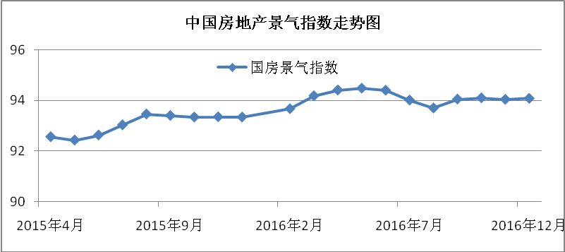
②商品房
1）房地产开发投资
2016年，全国房地产开发投资102581亿元，比上年名义增长6.9%(扣除价格因素实际增长7.5%)，其中住宅投资68704亿元，增长6.4%，增速提高0.4个百分点。住宅投资占房地产开发投资的比重为67.0%。
2）新开工面积
统计局数据显示，2016年全国房地产开发企业房屋施工面积758975万平方米，比上年增长3.2%，其中住宅施工面积521310万平方米，增长1.9%；房屋新开工面积166928万平方米，增长8.1%，增速提高0.5个百分点，其中住宅新开工面积115911万平方米，增长8.7%；房屋竣工面积106128万平方米，增长6.1%，增速回落0.3个百分点，其中住宅竣工面积77185万平方米，增长4.6%。
3）房屋销售面积及销售额
2016年，商品房销售面积157349万平方米，比上年增长22.5%，其中住宅销售面积增长22.4%，办公楼销售面积增长31.4%，商业营业用房销售面积增长16.8%；商品房销售额117627亿元，增长34.8%，增速回落2.7个百分点，其中住宅销售额增长36.1%，办公楼销售额增长45.8%，商业营业用房销售额增长19.5%。
2016年末，商品房待售面积69539万平方米，其中住宅待售面积减少200万平方米，办公楼待售面积增加195万平方米，商业营业用房待售面积增加234万平方米。
4）全国住宅价格走势
2016年楼市由于宽松的货币政策，给早前低迷的房地产市场带来了一片生机，其爆发性开局，惊爆了所有人的预想。从全国的百城价格指数来看，2016年百城住宅均价一直处于稳步上升的阶段，也因为商品房成交市场持续活跃，库存明显下行。同时开发商在重点区域补库存意愿较为强烈，激烈的抢地行为也间接的使住宅均价一路上涨。但是城市间房地产市场形势分化也是十分显著，一二线城市需求较旺，成交量增长较多，房价也是不断上涨，三四线城市房价稳中有升。在2016年下半年，由于房价的不断上涨，楼市调控的严厉程度也是史无前例，购房门槛持续提高，有效遏制了房价过度上涨。
③土地
2016年，房地产开发企业土地购置面积22025万平方米，比上年下降3.4%；土地成交价款9129亿元，增长19.8%。 2016年房企对于购地的热情是空前高涨。
2.2杭州市房地产市场状况分析：
新建商品房市场总体运行情况
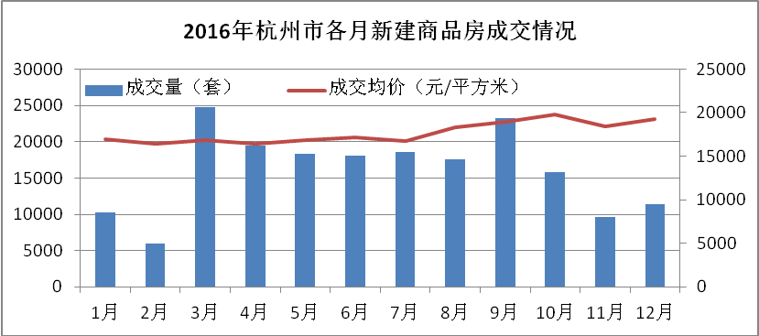
2016年，杭州楼市在春节前后出台了降低首付、降低契税和营业税等利好政策，并且货币政策较为宽松，推动了市场逆转。在3月就刷新单月成交记录，此后4-10月成交量也一直高居不下。9月杭州举办G20峰会，使杭州受到全国甚至全世界的关注，不仅迎来了全国各地的游客，更是吸引了外来购房者的目光。由于外来投资性购房的需求激增，杭州房地产市场开始非理性的量价齐升，导致政府出台调控措施，为火热的市场降温。11月调控继续升级，杭州楼市成交量降温的趋势也更加明显。总的来看，2016年杭州楼市量价一直处于稳步上升的状态，在年末稍稍有所回转。
二手房市场总体运行情况
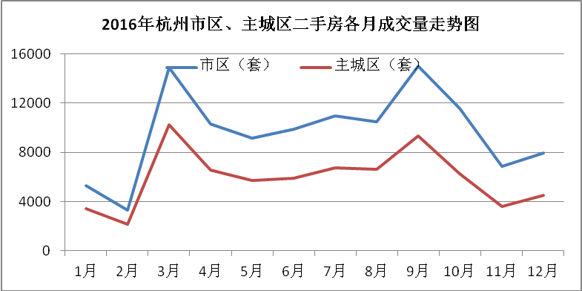
2016年杭州市区共签约二手房115769套，较2015年增长74.56%，创历史年度新高。
2016年2月前后，由于出台的多项房地产市场刺激的措施，杭州市区在3月就首迎“井喷”行情，签约14885套二手房，创下当时的历史单月记录。4月-8月尽管成交有所下滑，但签约量也能保持在1万套上下。随后9月杭州成功举办G20峰会，部分购房者为赶在杭州限购政策正式实施前集中签约，导致当月的成交量在1.5万套。在第四季度，由于调控政策持续的升级加码，市场的观望氛围趋浓，签约量也大幅回落，但也仍处在历史同期的较高的水平。
土地市场成交情况
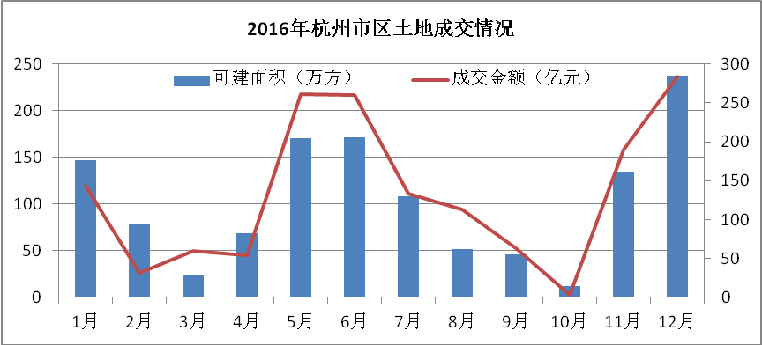
2016年杭州市区共成功出让126宗（主城区46宗，萧山区43宗，余杭区37宗），总面积531.7万平方米（约7975.5亩），总可建面积1251.6万平方米。总成交金额1597.7亿元，同比2015年全年成交额大涨153.4%，创历史新纪录。
分区域来看，杭州主城区成交46宗地块，土地出让金额为996.2亿元，在市区总成交金额占比62.4%，这金额也是历史新纪录，但出让面积为184.8万平方米，为近八年来第三低，可建面积为484.7万平方米；萧山区总共成交土地43宗，成交面积为210.6万平方米，可建面积为471.5万平方米，成交金额392.4亿元，成交金额也是创下2009年以来最高纪录；余杭区表现的相对平淡，成交土地37宗，成交面积为136.3万平方米，可建面积为295.4万平方米，成交金额为209.1亿元。
2016年的杭州土地市场大致上呈现“w”型，2月-4月土地市场相对平淡，至5月、6月突然有了质的飞跃，两个月的成交均超200亿元。后调控加大供应，在11月-12月集中供地，将市场再次点燃。
3.城市规划
根据新修改的《总体规划（2001-2020年）》，《杭州城市轨道交通线网规划（修编）》成果纳入总规，到2020年，杭州轨道交通将建成1至10号线，总长约375.6公里。
新修改的《总规》对综合交通体系作出了较大变动，杭州都市圈城际轨道交通网以杭州城市轨道交通网为中心，形成连接海宁、桐乡、德清、安吉、临安、富阳-桐庐、诸暨、绍兴共8条线路。 除了轨道交通建设，未来杭州还将结合都市圈发展增加都市圈环线高速公路，重点还将通过过江通道建设，缓解景区的交通压力，延伸、加密快速路网，总长约490公里。环线高速和快速路网的建设，能缓解主城区内交通拥堵的现状。
在城市空间结构上，新修改的《总体规划（2001-2020年）》将延续“一主三副六组团”空间结构，按行政归属和城乡统筹修改主城、副城及组团构成，撤销塘栖组团、新设瓶窑组团，并明确副城和组团的定位。
新修改的《总规》明确城市副中心建设，未来几年，杭州将结合城西科创和大江东两大产业集聚区建设，新增两个城市副中心。住在杭州东部，大江东产业集聚区的市民，以后同样会享受和市中心一样的生活。随着杭州东部这个城市副中心建设起来，杭州将会由“西湖时代”迈向更加广阔的“钱塘江时代”。另外，杭州北部也将新增一个城市副中心。
另外，新增建设用地空间上会向三个副城和六个组团倾斜，重点将满足城西科创、大江东产业集聚区、之江文化大平台等建设和重大民生工程的需要，市中心的建设用地不会像近几年那样“放闸”供应；另外，这些建设用地将更多为老百姓服务，重点保障公共服务设施和绿地，工业用地的比重将会减少。
4.城市社会经济发展状况
2016年，杭州实现生产总值11050.49亿元，按可比价格计算，同比增长9.5%，增速分别高于全国、全省2.8和2.0个百分点。分产业看，第一产业增加值304.84亿元，增长1.9%；第二产业增加值3977.39亿元，增长4.7%；第三产业增加值6768.26亿元，增长13.0%；三次产业结构由2015年2.9:38.9:58.2升级为2.8:36.0:61.2。杭州信息产业发展迅速，占GDP的24.3%，对GDP增长贡献率超过50%。文创产业实现增加值2541.68亿元，增长21.2%。杭州的新兴产业初具规模，外贸出口也逆势上扬。

（二）区域因素
在分析城镇混合住宅用地用地地价的区域因素时，主要从区片整体情况及区片内部区域因素条件差异考虑，重点分析区域状况、交通条件、基础设施状况、环境条件等因素。根据估价对象所在的区域，就上述影响因素所做的简要分析为：
东湖街道位于余杭区东北部，地理位置优越，基础设施完善，估价对象位于杭州市余杭区东湖街道星光街南侧。
1.距余杭区政府中心距离
估价对象所处区域位于杭州市余杭区东湖街道星光街南侧，估价对象距离余杭区政府直线距离约为1.8公里。

2. 居住密集度

估价对象位于杭州市余杭区东湖街道星光街南侧，区域内商业配套较繁华，居住密集度较密集。

3.交通条件

（1）区域内交通状况

估价对象区域内有星光街、红丰路、藕花洲大街等多条道路，区域内目前未实施交通管制，公交交通条件较好。

（2）对外交通状况

估价对象区域内对外交通主要以公路、高速为主，有杭甬高速、 G320等过境，对外交通较便捷。

4.基础配套设施条件及公用配套设施条件
(1)道路：区域内有星光街、红丰路、藕花洲大街等交通干道
(2)供电：市政供电，满足供应
(3)供水：市政供水，满足供应
(4)排水：排入市政管网，满足供应
(5)通讯：有市政通讯网络接入
(6)燃气：暂无

(7)其它：至估价期日估价对象周围基础设施完善，公共配套设施齐全。

估价对象区域内通路、通电、通上水、通下水、通讯，基础配套设施完善，周边现居住人口密度较密集，附近有临平第二小学、育才小学、城东中学、物美超市等公用配套设施。估价对象周边基础设施完善，公共配套设施齐全。

5. 自然环境状况

估价对象位于杭州市余杭区东湖街道星光街南侧，与临平公园直线距离约为1.8公里，自然环境状况较好。

6. 人文环境状况

估价对象位于杭州市余杭区东湖街道星光街南侧，区域内有新曙光公寓、理想家园、赞成檀府、华枫名苑等楼盘，人文环境较好。

7.水文地质条件

估价对象位于杭州市余杭区东湖街道星光街南侧，水文地质条件一般，不影响建筑物及地下工程的建造。

（三）个别因素

1.宗地位置

估价对象位于杭州市余杭区东湖街道星光街南侧。

2.宗地形状

估价对象为不规则多边形，呈“Z”型。

3.宗地面积

估价对象宗地面积为24908.6平方米（折合37.36亩），面积较小。

4.临街状况

估价对象两面临路，临路状况较好。

5.宗地实际开发条件

估价对象宗地外为五通，红线内已平整。
6.地形地势状况
估价对象地势平坦。

7.容积率

估价对象设定容积率为1.9。
第三部分 土地估价结果及其使用
一、估价依据
（一）有关的法律、法规、行政规章
  - 《中华人民共和国物权法》（2007年10月1日起施行）；
  - 《中华人民共和国土地管理法》（1999年1月1日起施行，2004年8月28日修改）；
  - 《中华人民共和国城市房地产管理法》（1995年1月1日起实施）；
  - 《中华人民共和国土地管理法实施条例》（1999年1月1日起施行）；
  - 《城镇国有土地使用权出让和转让暂行条例》（国务院令第55号）；
  - 《土地登记办法》（国土资源部令第40号）；
  - 《城市房地产抵押管理办法》（建设部令第56号）；
  - 《最高人民法院关于人民法院委托评估、拍卖和变卖工作的若干规定》；
  - 《司法鉴定程序通则》；
  - 司法评估委托书
  - 其他有关法律、法规和政策。
（二）有关技术标准
1.中华人民共和国国家标准GB/T 18508－2014《城镇土地估价规程》；
2.中华人民共和国国家标准GB/T18507－2014《城镇土地分等定级规程》。
（三）权利人提供的有关资料
1. 《查档证明》复印件；
2.编号为3301102013A21085的《国有建设用地使用权出让合同》复印件；
3.《杭州市不动产权权属信息查询记录》复印件；
4.委托方提供的其他有关资料；
（四）其他资料
1.相关市场行情资料；
2.估价人员实地查勘、调查所获取的资料。
二、土地估价
（一）估价原则
1.预期收益原则
遵循预期收益原则，是指土地估价应以估价对象在正常利用条件下的未来客观有效的预期收益为依据。
2.替代原则
遵循替代原则，是指土地估价应以相邻地区或类似地区功能相同、条件相似的土地市场交易价格为依据，估价结果不得明显偏离具有替代性质的土地正常价格。
3.最有效利用原则
遵循最有效利用原则，是指土地估价应以估价对象的最有效利用为前提估价。判断土地的最有效利用是以土地利用符合其自身利用条件、法律法规政策及规划限制、市场要求和最佳利用程度等。
4.供需原则
遵循供需原则，是指土地估价要以市场供需决定土地价格为依据，并充分考虑土地供需的特殊性和土地市场的地域性。
5.报酬递增递减原则
遵循报酬递增递减原则，是指土地估价要考虑在技术等条件一定的前提下，土地纯收益会随着土地投资的增加而出现由递增到递减的特点。
6.贡献原则
遵循贡献原则，是指土地总收益是由土地及其他生产要素共同作用的结果，土地的价格可以对土地收益的贡献大小来决定。
7.变动原则
遵循变动原则，是指估价人员应把握土地价格影响因素及土地价格的变动规律，准确地评估价格。
（二）估价方法
根据《城镇土地估价规程》，并结合估价目的和估价对象特点等因素来选定。
根据估价师的调查分析，估价对象为待开发用地，由于宗地的容积率、建筑密度等规划指标已明确，其最佳开发利用方式容易确定，开发完成后价值可以预测，故可采用剩余法进行评估。同时估价对象所处地区近期类似土地交易案例较易搜集，故同时采用市场比较法进行评估，然后综合分析确定土地单价，最后确定估价对象评估总价。
剩余法：又称假设开发法，是在预计开发完成后不动产正常交易价格的基础上，扣除预计的正常开发成本及有关专业费用、利息、利润和税收等，以价格余额来估算待估土地价格的方法。运用剩余法评估土地价格的公式为：
地价＝预期开发完成后的房地产价格-开发成本-管理费用-销售费用-投资利息-销售税费-开发利润-购地契税
市场比较法：是根据市场中替代原理，将待估土地与具有替代性的，且在估价期日近期市场上交易的类似地产进行比较，并对类似地产的成交价格作适当修正，以此估算待估土地客观合理价格的方法。运用比较法评估土地价格的公式为：
地价=∑（可比实例土地单价×交易情况修正系数×交易日期修正系数×区域因素修正系数×个别因素修正系数）÷可比实例个数×面积

（三）估价结果
估价对象市场价值：50220万元
大写金额：伍亿零贰佰贰拾万整
估价对象土地单价：20162元/平方米（折合1344万元/亩）
估价对象楼面地价：10612元/平方米
本次评估该价格不包含评估对象所有权人交易中应缴纳的各项税费
三、估价结果和估价报告的使用
（一）估价的前提条件和假设条件
1.委托方提供的相关资料真实、完整、准确。
2.估价期日土地市场交易环境公平、公开、公正。
3.估价对象的运作方式、程序符合国家、地方的有关法律、法规，并达到最有效利用。
4.估价对象能持续利用，并持续产生相应的土地收益。
5.本报告所评估的估价对象地价是指在估价期日2017年11月1日，宗地红线外达到“五通”（通路、通电、通讯、供水、排水）的开发程度，红线内平整，用地性质为城镇混合住宅用地，其中商业、商务用地剩余使用年限为35.92年、住宅用地剩余使用年限为65.92年，容积率设定为1.9的国有出让土地使用权市场价格。
（二）估价结果和估价报告的使用
1.本次估价主要依据《城镇国有土地使用权出让和转让暂行条例》[中华人民共和国国务院令第55号]、中华人民共和国国家标准《城镇土地估价规程》[GB/T18508-2014]等法律、法规，估价报告和估价结果的作用依照法律、法规的有关规定发生法律效力。
2.本估价报告在土地估价师签字并加盖本公司公章后方能生效，报告文本的复印件无效。
3.估价报告和估价结果仅能在本次估价设定的估价目的下使用。本报告仅供委托方和送交土地管理部门审查使用，其他第三方均不得擅自使用本报告。
4.地价定义及估价假设和前提条件其中任何一条发生变化，结果自动失效。
5.本报告的应用有效期自报告完成之日起一年。
6.本估价报告和估价结果的使用权归委托方所有，估价机构对估价结果有解释权。
7.本估价报告未经评估机构允许不可公开在媒体上。
8.对违规使用本报告造成的有关损失，本估价机构不承担法律责任。
（三）需要特殊说明的事项
1. 本报告提供的评估价值类型为土地使用权市场价值。市场价值即在公开市场上最可能形成的价格。所谓公开市场，是指在该市场上交易双方进行交易的目的在于最大限度地追求经济利益，并掌握必要的市场信息，有较充裕的时间进行交易，对交易对象具有必要的专业知识，交易条件公开并不具有排它性。
2.估价对象规划资料、权属调查等有关资料由权利人提供，估价人员未进一步核查。
3.本次估价采用的规划数据系根据委托方提供的《国有建设用地使用权》出让合同确定，实际应以相关部门的规划批建数据为准，若两者有差异，则估价结果做相应调整。
4.估价期日后，若地价指数发生较大变化，或估价对象区域规划发生重大变化，以及估价对象的开发程度、设定用途等发生变化时，建议委托方对宗地地价进行再评估。
5. 估价对象已设定抵押权，已被查封，本次评估未考虑抵押、查封对估价对象的影响。
6. 根据《出让合同》第十二条，受让人同一本合同项下宗地建设项目在2014年7月5日之前开工，在2017年7月5日之前宗地建设项目竣工。用地单位进行项目开发，应在项目开工、竣工前向国土部门书面申报开工、竣工时间。第二十八条，受让人造成土地闲置，闲置满一年不满两年的，应依法缴纳土地闲置费；土地闲置满两年且未开工建设的，出让人有权无偿收回国有建设用地使用权。第二十九条，受让人未能按照本合同 日期或同意延建所另行约定日期开工建设的，每延期一日，应向出让人支付相当于国有建设用地使用权出让总价款0.5‰的违约金，出让人有权要求受让人继续履约。受让人未能按照本合同约定日期或同意延建所另行约定日期竣工的，每延期一日，应向出让人支付相当于国有建设用地使用权出让总价款0.5‰的违约金。本次评估未考虑以上条款对价值的影响，提请报告使用人注意。
第四部分 附 件
一、估价委托书；
二、《查档证明》（复印件）；
三、《国有建设用地使用权出让合同》（复印件）；
四、《杭州市不动产权属信息查询记录》（复印件）；
五、宗地区域位置图；
六、估价对象照片；
七、土地估价机构企业法人营业执照（复印件）；
八、土地估价师资格证书及土地估价机构注册证书（复印件）；
九、其它相关资料

